**ANALISIS KEGAGALAN ISOLASI**

**MINYAK TRANSFORMATOR 27 MVA PLTG 1 JAKABARING**

**BERDASARKAN HASIL UJI *DISSOLVED GAS ANALYSIS* (DGA)**

**Normaliaty Fithri, Januar Rizky Auliya**

**Fakultas Teknik, Program Studi Teknik Elektro; PLTGU Pembangkit**

**Universitas Bina Darma Palembang, PLN Pembangkit PLTGU Keramasan**

**Jalan Jend. Ahmad Yani No. 03 Palembang 30264**

**Pos-el:** [**Normaliaty@binadarma.ac.id**](mailto:Normaliaty@binadarma.ac.id)**; januar.aulia@PLN.co.id**

***Abstrak:*** *Metode**indentifikasi**kandungan gas yaitu**dengan**Dissolved Gas Analysis (DGA) merupakan metode konvensiona luntuk mengidentifikasi kandungan gas yang terlarut dalam minyak trafo. Kita menggunakan Dissolved Gas Analysis (DGA) dengan metode pengukuran transport X guna mendeteksi gangguan pada minyak transformator 27 MVA PLTG 1 Jakabaring. Analisa hasil DGA tes yang dilakukan dalam pengujian mempertimbangkan hasil Total Dissolved Combustible Gas (TDCG), merupakan konsentrasi gas-gas yang terkandung dalam minyaki solasi transformator meliputi gas hidrogen, metana, etana, etilena, asetilena, karbondioksid ada nkarbonmonoksida. IEEE C 57.104:2008 merupakan standard yang digunakan untuk menentukan nilai hasil DGA tes. Hasil pengukuran pertama sebelum dilakukan treatment dan purifier pada minyak trafo menunjukkan keadaan T3 : Thermal Fault > 700oC. Mengacu pada IEC 60599 (2007) kondisi ini merupakan dar iterbentuknya sejumlah besar karbon pada minyak, korosi metal (800°C) atau metal fusion (>1000°C). Setelah dilakukan rekomendasi untuk treatment dan purifier pada minyak transformator 27 MVA PLTG 1 Jakabaring didapatkan hasil pengukuran DGA tes menunjukkan nilai yang normal.*

***Kata Kunci:*** *Transformator, Dissolved Gas Analysis, Minyak Tranformator, .*

***Abstract:*** *A method of identification with the gas (DGA) Dissolved Gas Analysis is a method to identify the conventional gas dissolved in a transformer oil. We use Dissolved Gas Analysis (DGA) with the method of measurement transport X to detect trouble on 27 MVA Transformer oil Jakabaring Power Plant. The DGA analysis test done in testing consider the Total Dissolved Combustible Gas (TDCG), is a concentration of gas-gas contained in the oil of isolation a transformer covering hydrogen gas, methane, ethane, ethylene, acetylene, carbon dioxide and carbon monoxide. IEEE C 57.104: 2008 is standard used to determine DGA tests on the value.The results of the first measuring prior to the treatment and purifier on oil a transformer shows the nature of T3 : Thermal Fault >700oc thermal fault. Referring to IEC 60599 in 2007 this condition is of the establishment of a large number of carbon on oil, corrosion metal (800°C) or metal fusion (>1000°C). After the event was done recommendations for treatment and purifier on oil a transformer 27MVA fired to hold at Jakabaring 1 these chareges in the future the measurement result DGA the tests show a value that is normal.*

***Keywords:*** *Transformator, Dissolved Gas Analysis, Oil a transformer,.*

1. **PENDAHULUAN**

Menurut Badaruddin, 2016 Dalam penyaluran energi listrik terdapat mesin listrik yang memiliki peran sangat Penting, yaitu transformator. Transformator adalah mesin listrik yang dapat mentransformasikan energi listrik dari suatu rangkaian listrik ke rangkaian listrik lainnya melalui gandengan magnet berdasarkan prinsip induksi magnet. Secara umum transformator digunakan untuk mengubah energi listrik dari satu level tegangan ke level tegangan yang lain. Salah satu bagian paling kritis pada transformator adalah isolasi trafo tersebut dan salah satu isolasi tersebut adalah minyak transformator. Menurut (Badaruddin, 2016) kondisi isolasi minyak trafo juga belum tentu baik, karena dalam minyak trafo tersebut banyak kotoran dan kandungan air yang terlalu banyak. Bila dalam kondisi tersebut minyak trafo dimasukkan ke dalam trafo dan dioperasikan, maka akan terjadi kegagalan isolasi dan penuaan isolasi trafo yang disebabkan minyak trafo yang buruk. Untuk mengetahui keadaan tersebut dari awal, maka perlu dilakukan pengujian. Tujuannya untuk mengetahui bahwa kondisi isolasi minyak trafo baik. Seiring dengan usia pengoperasian transformator secara perlahan-lahan minyak transformator akan mengalami kemunduran kualitas (*deterioration*). Hal ini terjadi karena adanya tegangan lebih, pemanasan (*thermal stress*), kerusakan mekanis (*mechanical stress*), dan gangguan-gangguan dari lingkungan sekitar. Akibatnya pada isolasi minyak akan terjadi kontaminan yang dapat berupa partikel gas ataupun berupa cairan, keberadaan kontaminan ini sangat merugikan, karena dapat menurunkan kualitas minyak transformator tersebut. Salah satu metode indentifikasi kandungan gas adalah *Dissolved Gas Analysis (DGA)* merupakan metode konvensional yang populer untuk mengidentifikasi kandungan gas yang terlarut dalam minyak isolasi, Salah satu tes yang dilakukan untuk DGA adalah dengan tes kromatografi, dengan adanya tes kromatografi ini akan diperoleh jumlah kandungan gas yang terlarut dalam minyak transformator.

Pengujian DGA pada setiap minyak isolasi transformator untuk mengetahui kandungan gas pada setiap minyak transformator, analisis hasil DGA yang dilakukan dalam pengujian juga mempertimbangkan hasil *Total Dissolved Combustible Gas* (TDCG), konsentrasi gas-gas yang terkandung dalam minyak isolasi transformator meliputi gas hidrogen, metana, etana, etilena, asetilena, karbon dioksida dan karbon monoksida.

Penelitian ini diharapkan dapat memberikan suatu tujuan dan kontribusi positif yang bekenaan dengan cara menganalisis jenis kegagalan isolasi minyak transformator berdasarkan hasil uji *Dissolved Gas Analysis* (DGA) serta dapat mengidentifikasi kegagalan yang terjadi pada isolasi minyak transformator yang disebabkan oleh kandungan gas terlarut pada minyak Transformator 27 MVA.

**2. METODOLOGI PENELITIAN**

Metodologi yang akan kita gunakan untuk diagnosis gangguan minyak pada Transformator 27MVA PLTG 1 Jakabaring yaitu dengan melakukan pengukuran *Dissolved Gas Analysis (DGA)* menggunakan metode Pengukuran Transfor X.

* 1. **Pengumpulan Data**

Pengumpulan data dilakukan sebagai langkah awal dalam sebuah penelitian dan bahan yang mendukung dalam penelitian ini.

Data primer, yaitu data yang diambil secara langsung. Data sekunder, yaitu data yang diambil secara tidak langsung melalui studi pustaka dan dokumentasi.

* 1. **Lokasi Penelitian**

Lokasi penelitian dilakukan di PLTG 1 Jakabaring pada PT. PLN Sektor Dalkit Keramasan Pusat Listrik Keramasan.

* 1. **Diagram Alur Penelitian**



**Gambar 1. Diagram Alur Penelitian**

**3. LANDASAN TEORI**

**3.1 Prinsip Kerja Transformator**

Tranformator merupakan bagian perangkat listrik elektromagnetik statis yang bertugas an / mengubah energi listrik dari satu rangkaian listrik ke rangkaian lainnya, menggunakan frekuensi yang sama dan berbandingan transformasi tertentu. Transformator berkerja sesuai prinsip hukum induksi Faraday dan hukum Lorentz untuk menyalurkan daya, dimana bila kumparan primer dihubungkan dengan sumber tegangan bolakbalik, akan mengalir arus dalam kumparan primer sehingga fluks magnetik dalam inti besi mengalami perubahan. (Badarudin, 2016)

Bagian Utama Transformator dan Fungsinya

1. Inti Besi (Core)

Inti besi (core) bertugas mempermudah gerak fluks yang timbulkan dikarenakan arus listrik yang melalui kumparan. Dibuat dari lempengan-lempengan besi tipis yang diisolasi oleh silicon, untuk mengurangi volume termal (sebagai rugi-rugi besi) yang ditimbulkan oleh arus pusar (eddy current).

2. Belitan Belitan atau winding

Terbuat dari Tembaga ataupun allumunium mengelilingi inti besinya sudah diisolasi, dimana saat arus bolak-balik mengalir pada belitan tersebut, inti besi akan terinduksi sehingga menimbulkan fluks.

3. Bushing

Kumparan transformator yang terhubunh ke jaringan luar melalui terminal yaitu bushing, merupakan konduktor yang diselubungi isolator, yang sekaligus berfungsi sebagai penyekat antara konduktor dengan tangki transformator.

4. Tangki dan Radiator

Tangki transformator adalah rumah diletakkannya belitan dan tempat minyak transformator, tangki transformator terhubung dengan radiator. Radiator merupakan sirip-sirip yang berada mengelilingi transformator, dan berfungsi untuk media pendingin pada trafo, dengan konstruksi yang berupa sirip–sirip dapat meradiasikan panas yang terdapat pada minyak trafo kemudian menyalurkan panas ke udara dari minyak trafo. (Badarudin, 2016)

**3.2 Minyak Transformator**

Minyak transformator merupakan cairan yang dihasilkan melalui proses pemurnian minyak mentah. Minyak ini berasal dari bahan – bahan organik, contohnya minyak piranol dan silicon. Minyak transformator merupakan salah satu bahan isolasi cair yang berfungsi sebagai isolasi dan pendingin pada transformator. Sebagian bahan isolasi minyak harus dapat memiliki kemampuan menahan tegangan tembus, sedangkan mampu meredam panas yang ditimbulkan. (Badarudin, 2016)

**3.3. Parameter Minyak Transformator sebagai pendingin.**

Kekentalan minyak transformator tidak boleh terlalu tinggi agar mudah bersirkulasi dan kekentalan relatif tidak boleh lebih dari 4,2 pada suhu 20ºC dan 1,8 dan 1,85 dan maksimum 2 pada suhu 50ºC. (Badarudin, 2016)

Persyaratan minyak transformator untuk dapat digunakan adalah sebagai berikut:

1. Kejernihan isolasi tidak boleh mengandung suspensi atau endapan (sedimen).

2. Massa jenis akan dibatasi sehingga minyak isolasi dan air terpisah .

3. Viskositas adalah hal penting untuk menentukan kelas minyak transformator yang akan digunakan.

4. Titik nyala yang rendah menandakan adanya kontaminasi zat gabar yang mudah terbakar.

5. Titik tuang dipakai untuk mengidentifikasi jenis perlatan yang menggunakan minyak isolasi.

6. Angka kenetralan menggambarkan nilai penyusutan asam minyak untuk mendeteksi kontaminasi minyak dan sebagai indikator yang menunjukkan perubahan kimia di dalam sebuah bahan tambahan.

7. Korosi belerang karena adanya bahan belerang pada minyak isolasi.

8. Tegangan tembus bernilai terlalu rendah menandakan terdapatnya kontaminasi (air, kotoran serta partikel konduktif).

9. Kandungan air yang terdapat pada isolasi berkibat pada turunnya performa tegangan tembus (tahanan jenis minyak isolasi berakibat pada kertas pengisolasi yang cepat mengalami kerusakan(Badarudin, 2016)

Minyak transformator dapat dibedakan atas dua jenis, yaitu minyak mineral dan minyak sintetik. Pemilihan minyak didasarkan pada keadaan lingkungan dimana transformator digunakan, misal askarel adalah jenis minyak sintetik yang tidak dapat terbakar, sehingga pemakaian askarel memungkinkan transformator distribusi dapat digunakan pada lokasi dimana bahaya api sangat besar (misal pada industri kimia), tetapi dari segi kesehatan minyak ini dinilai sangat membahayakan. Oleh karena itu di beberapa negara ada larangan menggunakan askarel.

Minyak transformator jenis mineral biasanya merupakan sebuah campuran kompleks dari molekul-molekul hidrokarbon, baik dalam bentuk linear (*paraffinic*) atau siklis (*cycloaliphatic* atau *aromatic*), mengandung kelompok molekul CH3, CH2 dan CH yang terikat. Formula umum dari minyak transformator adalah CnH2n+2 dengan n bernilai antara 20 s.d 40.

Minyak yang digunakan pada Transformator PLTG 3 Alsthom PL Keramasan adalah minyak transformator jenis mineral dengan produk dari *Merk* dagang Diala B. (sumber PLTG 1 Jakabaring)

**3.4 Analisa Karakteristik Minyak Transformator**

Keandalan minyak isolasi trafo ditunjukkan oleh beberapa karakteristik dasar yang dapat mempengaruhi keseluruhan kinerja trafo. Untuk dapat memenuhi fungsi-fungsinya, minyak trafo harus memiliki sifat/properti tertentu, yaitu :

1. Kekuatan dielektrik yang tinggi
2. Viskositas/kekentalan yang cukup rendah sehingga kemampuan sirkulasi dan transfer panasnya tidak menurun
3. Properti yang cukup baik pada temperatur rendah terutama pada instalasi yang mengalami cuaca ekstrim
4. Resistansi terhadap oksidasi untuk memaksimalkan umur operasi

Sampling dan pengujian minyak trafo merupakan teknik yang berguna dalam program pemeliharaan preventif. (Asesmen Trafo, 2014)

**3.5 Metode Dissolved Gas Analysis (DGA)**

Deteksi gas-gas tertentu yang muncul dalam minyak trafo seringkali menjadi indikasi awal malfungsi komponen trafo yang akhirnya dapat menyebabkan kerusakan trafo secara total jika tidak segera ditindaklanjuti. Beberapa mekanisme yang dapat menimbulkankan gas yang larut dalam minyak trafo adalah *arcing*, *partial discharge*, *low-energy sparking*, pembebanan berlebih, kegagalan motor pada pompa, dan *overheating* pada sistem isolasi. Kondisi tersebut dapat terjadi satu per satu, berurutan, atau bersamaan yang dapat mengakibatkan dekomposisi material isolasi dan kemudian membentuk berbagai gas, baik gas yang mudah terbakar ataupun tidak.Operasi trafo secara normal juga tetap menghasilkan gas.Faktanya, trafo dapat tetap beroperasi sampai habis umur teknisnya meski terdapat sejumlah gas mudah terbakar terlarut dalam minyak trafo. Deteksi kondisi abnormal memerlukan evaluasi terhadap jumlah dan laju pembentukan gas. Beberapa indikasi sumber gas dan jenis isolasi yang terlibat dalam proses tersebut didapatkan dengan melakukan analisis komposisi gas yang muncul. (Asesmen Trafo, 2014)

Beberapa definisi dan singkatan yang terdapat dalam pokok bahasan ini adalah :

1. Key gases/gas kunci : gas yang terdapat dalam minyak trafo yang dapat digunakan secara kualitatif untuk penentuan jenis gangguan berdasarkan jenis gas yang tipikal atau dominan pada temperatur yang bervariasi
2. Partial discharge : discharge elektrik yang menjembatani sebagian isolasi antar konduktor
3. TCG : Total Combustible Gas
4. TDCG : Total Dissolved Combustible Gas

**Menentukan Laju Pembentukan Gas Mudah Terbakar**

Sejumlah tertentu volume dan distribusi gas dapat terbentuk dalam jangka waktu yang lama karena kerusakan yang relatif kecil atau dalam waktu singkat karena kerusakan yang cukup parah. Oleh sebab itu, satu kali pengukuran saja tidak akan memberikan indikasi laju pembentukan gas dan hanya memberikan sedikit indikasi tentang tingkat keparahan kerusakan komponen trafo. Setelah terdeteksi gas yang mencurigakan, sangat penting untuk memastikan bahwa kerusakan/gangguan yang menghasilkan gas tersebut aktif.

* 1. **Prosedur Operasi yang Disarankan Berdasarkan Deteksi dan Analisis Gas Mudah Terbakar**

Dari sudut pandang operasional, penting untuk menyusun prioritas sebagai berikut :

1. Deteksi : mendeteksi pembentukan yang melebihi jumlah normal dan menggunakan panduan yang sesuai sehingga dugaan ketidaknormalan yang terjadi dapat diketahui sesegera mungkin untuk meminimalkan atau mencegah kerusakan.
2. Evaluasi : melakukan evaluasi dampak ketidaknormalan trafo, berdasarkan panduan standar atau rekomendasi yang harus dilakukan.
3. Aksi : melakukan tindakan atau aksi yang direkomendasikan, dimulai dengan meningkatkan pengawasan dan memastikan atau melakukan analisis tambahan untuk kemudian menentukan sensitivitas pembebanan, menurunkan pembebanan trafo, atau menghentikan operasi trafo. (Assesmen, 2014)

**3.6.1 Monitoring Deteriorasi Isolasi Menggunakan Volume Gas Terlarut**

Salah satu metode dalam monitoring deteriorasi material isolasi trafo memerlukan perhitungan volume total gas yang terbentuk. Volume total gas yang terbentuk merupakan indikator besarnya gangguan yang sudah terjadi.

Sampel yang baik mengindikasikan perubahan seiring perjalanan waktu karena gangguan yang terus berkembang. *Trend* atau kecenderungan tersebut akan terlihat jelas jika volume gas diplot terhadap waktu. Untuk menentukan volume gas terlarut akibat gangguan, gunakan persamaan berikut :( IEEE Std. C57.104-2008)

$${TDCG}_{V}= \frac{FG(V)}{1.000.000}$$

FG : jumlah gas H2, CH4, C2H6, C2H4, C2H2, & CO [mikroliter/liter (ppm)]

V : volume minyak dalam trafo [liter]

TDCGV :volume total gas mudah terbakar terlarut [larut]

Metode langsung ini berguna pada trafo minyak dengan konservator yang memproduksi sedikit gas yang disebabkan gangguan.Metode volume gas gangguan berguna pada kondisi gangguan yang terus berlanjut, yang berarti dapat digunakan untuk memonitor deteriorasi isolasi meskipun dilakukan tindakan terhadap minyak trafo seperti degasifikasi.

Pengujian ini mengacu pada Standar IEEE C57.104 – 2008 Guide For The Interpretation of Gases Generated In Oil Immersed Transformers. (IEEE Std. C57.104-2008)

### Evaluasi Kondisi Trafo Menggunakan Konsentrasi Individual dan TDCG

Sulit untuk menentukan apakah trafo beroperasi secara normal atau tidak jika tidak memiliki histori gas yang terlarut dalam minyak. Selain itu, terdapat perbedaan pendapat tentang trafo yang dianggap normal dengan jumlah konsentrasi gas yang wajar. Untuk itu, telah dibuat empat level kriteria untuk mengklasifikasikan risiko trafo, jika sebelumnya tidak ada histori kandungan gas terlarut. Berikut adalah penjelasan untuk masing-masing level kondisi TDCG trafo.

Tabel 1. Level TDCG Trafo

|  |  |
| --- | --- |
| **LEVEL 1** | TDCG di bawah level ini mengindikasikan bahwa trafo beroperasi dengan baik. Bila salah satu gas nilainya melebihi batasan level ini, maka harus segera dilakukan investigasi. |
| **LEVEL 2** | TDCG pada level ini menandakan level gas mudah terbakar sudah melebihi batas normal. Bila salah satu gas nilainya melebihi batasan level ini, maka harus segera dilakukan investigasi.Lakukan tindakan untuk mendapatkan tren (kecenderungan). Kemungkinan telah terjadi gangguan. |
| **LEVEL 3** | TDCG pada level ini mengindikasikan terjadinya dekomposisi tingkat tinggi. Bila salah satu gas nilainya melebihi batasan level ini, maka harus segera dilakukan investigasi. Lakukan tindakan untuk mendapatkan trend (kecenderungan). Kemungkinan telah terjadi gangguan. |
| **LEVEL 4** | TDCG melebihi batasan nilai ini mengindikasikan terjadinya pemburukan pada tingkat yang sangat tinggi. Melanjutkan operasi trafo dapat mengakibatkan kerusakan trafo. |

Tabel 2. Pengelompokan Kondisi Trafo Berdasarkan Batasan Konsetrasi Gas Terlarut

|  |  |  |  |  |  |
| --- | --- | --- | --- | --- | --- |
| **Batas Konsentrasi**  **Gas Terlarut (ppm)** | | **STATUS** | | | |
| **Kondisi 1** | **Kondisi 2** | **Kondisi 3** | **Kondisi 4** |
| Hidrogen | (H2) | 100 | 101-700 | 701-1800 | >1800 |
| Metana | (CH4) | 120 | 121-400 | 401-1000 | >1000 |
| Asetilena | (C2H2) | 1 | 2-9 | 10-35 | >35 |
| Etilena | (C2H4) | 50 | 51-100 | 101-200 | >200 |
| Etana | (C2H6) | 65 | 66-100 | 101-150 | >150 |
| Karbon Monoksida | (CO) | 350 | 351-570 | 571-1400 | >1400 |
| Karbon Dioksida | (CO2) | 2500 | 2500-4000 | 4001-10000 | >10000 |
| TDCG |  | 720 | 721-1920 | 1921-4630 | >4630 |

### Evaluasi Perkiraan Jenis Gangguan dengan Metode Key Gases

Keterkaitan antara temperatur minyak dan gas hasil dekomposisi selulosa memberikan panduan untuk penentuan jenis gangguan secara kualitatif dari gas yang tipikal atau dominan, pada temperatur yang bervariasi.Gas signifikan dan proporsinya ini disebut “*key gases*”. (IEEE Std. C57.104-2008)



**Gambar 2.** Grafik Overheated Oil

Dekomposisi produk yang muncul adalah etilena dan metana, disertai dengan sejumlah kecil hidrogen dan etana. Asetilena juga bisa terbentuk jika kerusakan yang terjadi cukup parah atau melibatkan kontrak elektrik.

Gas utama : etilena



**Gambar 3.** Grafik Overheated Cellulose

Sejumlah besar gas karbon dioksida dan karbon monoksida dihasilkan dari selulosa yang mengalami overheat. Gas hidrokarbon seperti metana dan etilena akan terbentuk jika gangguan pada trafo melibatkan struktur oil-impregnated.

Gas utama : karbon monoksida



**Gambar 4.** Grafik Partial Discharge in Oil

Discharge elektrik energi rendah menghasilkan gas hidrogen dan metana, serta sejumlah kecil etana dan etilena. Jumlah karbon monoksida dan karbon dioksida yang sebanding kemungkinan berasal dari discharge di selulosa.

Gas utama : hydrogen

Berbeda dengan metode TDCG yang dapat memberikan output berupa saran untuk interval pengujian yang harus dilakukan serta prosedur operasi yang diambil pada kondisi tersebut, metode key gas hanya dapat memberikan indikasi tentang stress yang dialami trafo.

* + 1. **Pengambilan Sampel Minyak**

Pengambilan minyak ini sangat berpengaruh terhadap hasil dari pengujian DGA. Karena bila terjadi kesalahan baik yang tidak disadari mau disadari akan merubah hasil pembacaan gas-gas yang terkandung didalam minyak.[4] Oleh sebab itu pengambilan harus dilakukan dengan baik, teliti dan berhati-hati sehingga tidak merubah hasil dari pengujian. Langkah uji DGA sabagai berikut :

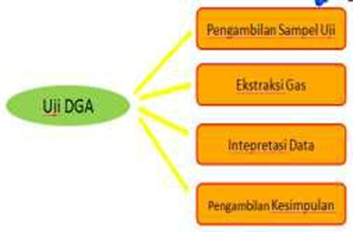

Gambar 5. Langkah Uji DGA Test [5]

* + 1. **Alat yang Digunakan Untuk Pengambilan Sample**

Alat yang diperlukan dalam pengambilan sampel minyak, antara lain:

1. *Syringe*

Berbentuk suntikan berwadah bahan kaca untuk mengambil sampel minyak dari trafo.

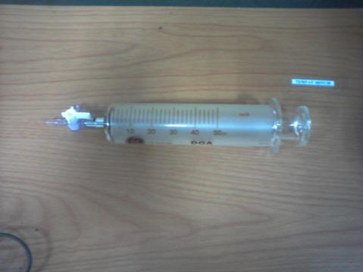

**Gambar 6. Syringe**

Tujuan penggunaan syringe agar minyak yang diambil tidak tercampur dengan udara luar dan menghindari gas-gas ringan yang mudah lepas seperti H2. Dengan begitu kandungan gas yang pada sampel minyak dapat mewakili kandungan gas minyak yang sebenarnya didalam trafo.

1. Oil Flushing Unit

Unit yang terdiri dari selang silikon, flange, seal dan stop-kran yang berfungsi sebagai sarana untuk mengambil sample minyak trafo dan juga untuk membuang minyak trafo yang kotor. Biasanya alat ini tersambung langsung dengan *syringe*.

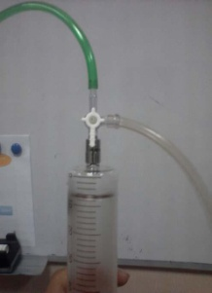

**Gambar 7 *Oil Flushing* (pengambilan *Oil Sample)***

1. Botol Sampel

Botol kimia yang digunakan sebagai tempat sampel minyak yang selanjutnya dimasukkan kedalam alat uji DGA, yang pada saat itu penulis menggunakan alat bernama Kelman DGA test set-Transport X.

Sebelum dipergunakan untuk pengujian, perlu dipastikan bahwa botol sampel bersih sehingga tidak mempengaruhi hasil pengujian.[5].

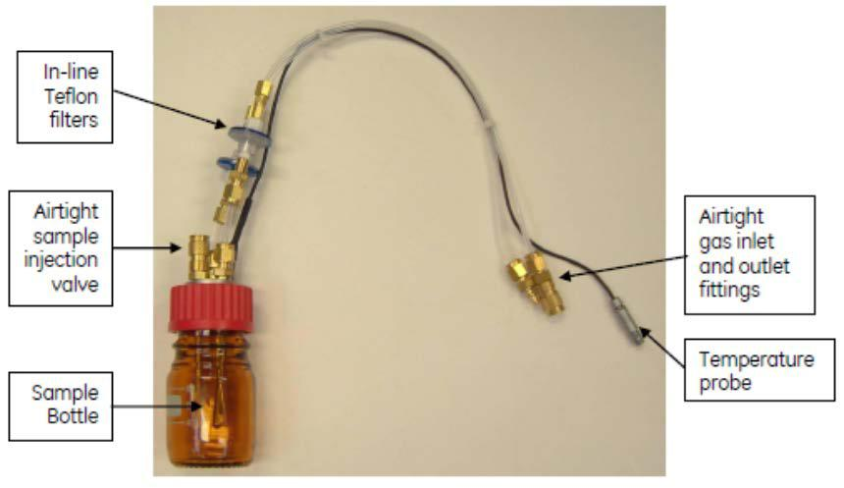

**Gambar 8. Botol Sample**

* + 1. **Proses Pengujian Sampel Minyak Menggunakan Alat Uji DGA**

Untuk mendapakan hasil dari sampel minyak tersebut, minyak tersebut harus diproses lagi dengan sebuat alat uji DGA,disini alat uji yang digunakan adalah Kelman DGA test set-Transport X.

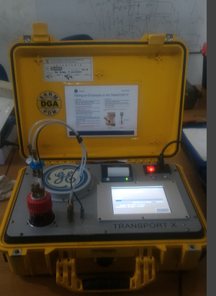

**Gambar 9. Botol Sample DGA test set-Transport X**

Dalam proses pengujiannya, Kelman DGA test set-Transport X menggunakan sistem komputerisasi. Hanya beberapa proses secara manual, seperti menginjeksikan sampel minyak kedalam botol sampel. (Manual book)

Berikut tata cara penggunakan Kelman DGA test set-Transport X dalam pengujian DGA:

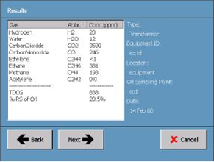

**Gambar 10. Hasil dari analisa DGA**

**3.7 DATA HASIL**

Data Hasil DGA tes Transformer 27 MVA PLTG 1 Jakabaring.

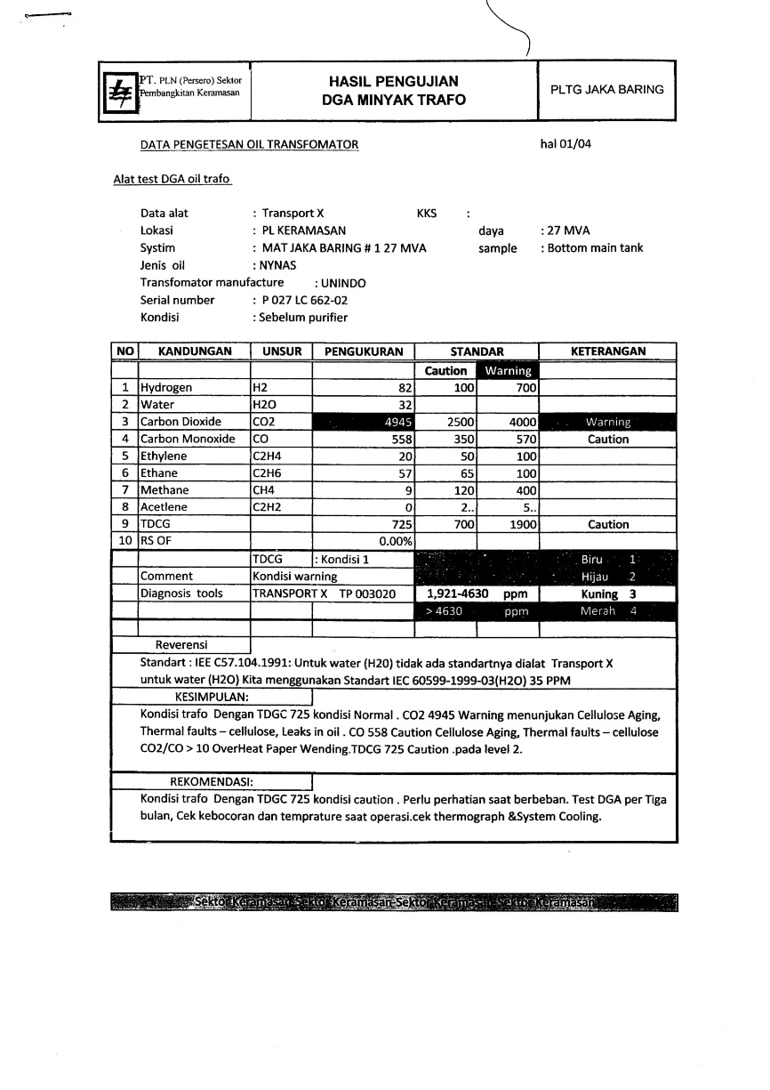

**Gambar 11. Hasil Pengujian DGA Tes Pertama**

Data Hasil DGA tes Transformer 27 MVA PLTG 1 Jakabaring setelah dilakukan treatment dan purifier.

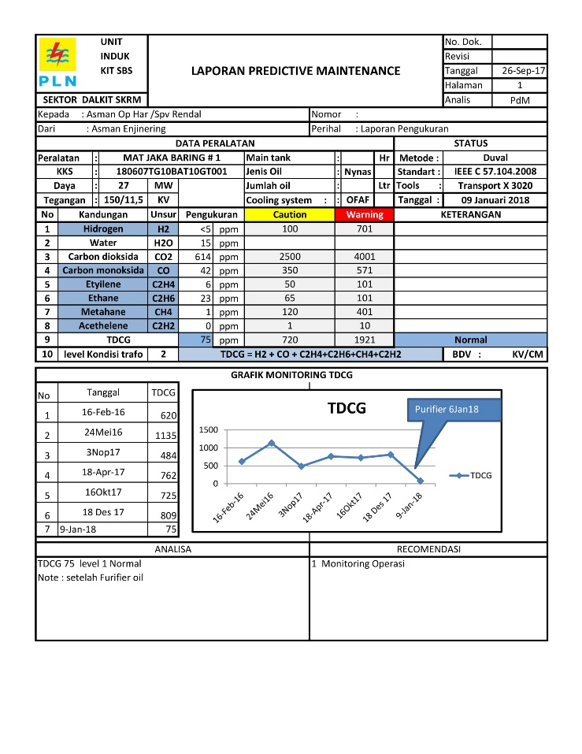

**Gambar 12. Hasil Pengujian DGA Tes Kedua**

**4. SIMPULAN**

Dari penelitian ini dapat disimpulkan oleh peneliti yaitu:

* + 1. Dari hasil pengukuran menggunakan metode segitiga duval didapatkan Transformator 27 MVA PLTG 1 Jakabaring pada keadaan T3 : Thermal Fault > 700oC. Mengacu pada IEC 60599 (2007) kondisi ini merupakan dari terbentuknya sejumlah besar karbon pada minyak, korosi metal (800°C) atau *metal fusion* (>1000°C). Misalnya karena arus sirkulasi yang besar pada tangki dan inti atau *short circuit* pada laminasi. Maka pada minyak transformator perlu dilakukan treatment dan purifier untuk menurunkan kadar karbon yang tinggi.
    2. Dilakukan treatment dan purifier pada minyak transformator 27 MVA PLTG 1 Jakabaring menggunakan alat KATO High Vacuum Oil Purifier dengan tujuan untuk mereklamasi kualitas minyak trafo dari partikel padat, air, gas, dll. dan dilakukan saat unit offline.
    3. Setelah dilakukan treatment dan purifier kandungan gas yang bisa disebut dengan oktan, partikel/benda asing dalam jumlah banyak yang terlarut dalam minyak yang berpotensi mudah terbakar mengalami penurunan ke batas normal, dimana sebelumnya pada kondisi warning.

**DAFTAR RUJUKAN**

[1]. Badaruddin, Fery Agung Firdianto, 2016, Analisa Minyak Transformator Pada Transformator Tiga Fasa Di Pt X, Jurnal Teknologi Elektro, Universitas Mercu Buana, Issn:2086-9479, Vol.7 No.2 Mei 2016, Hal. 75-83, Jakarta.

[2]. IEEE Std. C57.104-2008 IEEE Guide for the Interpretation of Gases Generated in Oil Immersed Transformers.

[3]. Asesmen Transformator Tenaga B.1.1.2.91.3,Edisi 1 Tahun 2014

[4]. Manual Book, Transport X portable Dissolve Gas Analysis User Manual.

[5]. Manual Book, Transport X portable Dissolve Gas Analysis User Manual.